Tugas Program Implementasi Algoritme Genetika pada Soal UTS

# Pendahuluan

Puji syukur kepada Allah SWT karena atas kehendaknya penulis dapat menyelesaikan tugas program ini sebagai salah satu syarat penilaian mata kuliah kecerdasan buatan.

Dokumen ini berisi penjelasan mengenai algoritme genetika yang diimplementasikan pada pencarian rute tercepat pada soal ujian tengah semester kecerdasan buatan Selasa, 11 Oktober 2016

Soal ujian tengah semester yang dimaksud adalah sebagai berikut

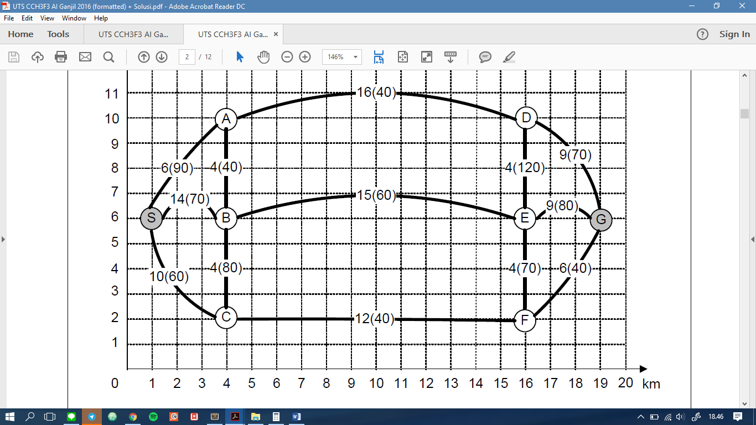

“Rancanglah kromosom, fungsi fitness, rekombinasi, dan mutasi yang tepat sehingga Algoritma Genetika dapat secara efisien menemukan rute tercepat dari S ke G beserta waktu tempuhnya yang harus dilalui Hasan.”

# Rancangan Kromosom

Kromosom yang dibuat terdiri dari 23 gen, tiap gennya berisi karakter acak dari A sampai F dan spasi yang merepresentasikan simpul, berikut adalah contoh kromosom dalam senarai

['B', 'C', 'A', 'E', 'B', 'D', 'F', 'F', 'E', 'B', 'A', 'B', 'B', 'E', 'A', 'E', 'A', ' ', 'E', 'A', 'F', 'D', 'F']

Dari contoh kromosom tersebut tidak terdapat simpul S di awal dan G di akhir karena sudah pasti dikunjungi.

Untuk mendapatkan representasi dari kromosom tersebut maka dilakukan penelusuran berdasarkan rute-rute yang terhubung, sehingga representasi dari kromosom tersebut adalah ['S', 'B', 'C', 'F', 'E', 'D', 'G'].

# Perhitungan nilai *fitness*

Untuk menghitung nilai *fitnes* dari suatu kromosom maka dilakukan penelusuran representasi rutenya dengan menggunakan matriks ketetanggaan dari graf di soal, namun tiap sisinya telah diganti menjadi waktu dalam satuan menit dengan menggunakan rumus kecepatan sama dengan jarak per waktu, lalu matriks ketetanggannya diubah menjadi bentuk *dictionary* dalam bahasa pemrograman Python sebagai berikut

{

'S':

{

'A':6,

'B':14,

'C':10

},

'A':

{

'S':6,

'B':6,

'D':24,

},

'B':

{

'A':6,

'S':14,

'C':4,

'E':15,

},

'C':

{

'B':4,

'S':10,

'F':18,

},

'D':

{

'A':24,

'E':4,

'G':9

},

'E':

{

'B':15,

'D':4,

'F':4,

'G':9

},

'F':

{

'C':18,

'E':4,

'G':9

},

'G':

{

'D':9,

'E':9,

'F':9,

},

}

Setelah mendapatkan nilai waktu total yang ditempuh, maka nilai *fitness*nya adalah satu per total waktu tempuh, karena semakin kecil waktu yang ditempuh semakin besar nilai *fitness*nya.

Jika terdapat rute yang tidak berakhir pada simpul G maka total waktunya ditambahkan dengan 100 sebagai penanda bahwa kromosom tersebut sangat buruk untuk dijadikan solusi.

Misal kromosom yang memiliki representasi rute [‘S’,’A’,’B’,’C’] tidak mencapai simpul G, perhitungan nilai total waktu tempuhnya akan ditambahkan 100

# Penyilangan

Proses penyilangan atau *Crossover* yang digunakan adalah dengan satu titik.

Pertama, bangkitan bilangan acak dari nol sampai panjang kromosom, maka titik itulah yang digunakan untuk penukaran gen-gen di antara dua kromosom.

# Mutasi

Proses mutasi dilakukan dengan mengganti salah satu gen dengan karakter acak dari A sampai F dan spasi. Probabilitas terjadinya adalah satu per panjang kromosom

# Seleksi Orang Tua

Pemilihan orang tua dilakukan dengan metode roda rolet yang menghitung probabilitas terpilihnya kromosom berdasarkan nilai *fitness*nya

# *Elitism*

Pada program yang dibuat penulis, penulis juga menggunakan metode *elitism* untuk mengganti populasi lama dengan populasi baru.

Cara kerja metode *elitism* sendiri adalah dengan menjaga dua kromosom dengan nilai *fitness* tertinggi di populasi sebelumnya agar tetap ada di populasi berikutnya

# Beberapa Parameter

Jumlah individu dalam satu populasi adalah 30

Julah kromosom yang dijaga dalam proses *elitism* adalah dua

Jumlah gen dalam satu kromosom adalah 23

Jumlah generasi yang dibangkitkan adalah seratus

# Hasil keluaran program

Setelah beberapa kali menjalankan program, didapatlah hasil keluaran berikut

generasi ke 0

['S', 'A', 'B', 'E', 'G'] 0.0277777777778

generasi ke 1

['S', 'A', 'B', 'E', 'G'] 0.0277777777778

generasi ke 2

['S', 'A', 'B', 'E', 'G'] 0.0277777777778

generasi ke 3

['S', 'A', 'B', 'E', 'G'] 0.0277777777778

generasi ke 4

['S', 'A', 'B', 'E', 'G'] 0.0277777777778

generasi ke 5

['S', 'A', 'B', 'E', 'G'] 0.0277777777778

generasi ke 6

['S', 'A', 'B', 'E', 'G'] 0.0277777777778

generasi ke 7

['S', 'A', 'B', 'E', 'G'] 0.0277777777778

generasi ke 8

['S', 'A', 'B', 'E', 'G'] 0.0277777777778

generasi ke 9

['S', 'A', 'B', 'E', 'G'] 0.0277777777778

generasi ke 10

['S', 'A', 'B', 'E', 'G'] 0.0277777777778

generasi ke 11

['S', 'A', 'B', 'E', 'G'] 0.0277777777778

generasi ke 12

['S', 'A', 'B', 'E', 'G'] 0.0277777777778

generasi ke 13

['S', 'A', 'B', 'E', 'G'] 0.0277777777778

generasi ke 14

['S', 'A', 'B', 'E', 'G'] 0.0277777777778

generasi ke 15

['S', 'A', 'B', 'E', 'G'] 0.0277777777778

generasi ke 16

['S', 'A', 'B', 'E', 'G'] 0.0277777777778

generasi ke 17

['S', 'A', 'B', 'E', 'G'] 0.0277777777778

generasi ke 18

['S', 'A', 'B', 'E', 'G'] 0.0277777777778

generasi ke 19

['S', 'A', 'B', 'E', 'G'] 0.0277777777778

generasi ke 20

['S', 'A', 'B', 'E', 'G'] 0.0277777777778

generasi ke 21

['S', 'A', 'B', 'E', 'G'] 0.0277777777778

generasi ke 22

['S', 'A', 'B', 'E', 'G'] 0.0277777777778

generasi ke 23

['S', 'A', 'B', 'E', 'G'] 0.0277777777778

generasi ke 24

['S', 'A', 'B', 'E', 'G'] 0.0277777777778

generasi ke 25

['S', 'A', 'B', 'E', 'G'] 0.0277777777778

generasi ke 26

['S', 'A', 'B', 'E', 'G'] 0.0277777777778

generasi ke 27

['S', 'A', 'B', 'E', 'G'] 0.0277777777778

generasi ke 28

['S', 'A', 'B', 'E', 'G'] 0.0277777777778

generasi ke 29

['S', 'A', 'B', 'E', 'G'] 0.0277777777778

generasi ke 30

['S', 'A', 'B', 'E', 'G'] 0.0277777777778

generasi ke 31

['S', 'A', 'B', 'E', 'G'] 0.0277777777778

generasi ke 32

['S', 'A', 'B', 'E', 'G'] 0.0277777777778

generasi ke 33

['S', 'A', 'B', 'E', 'G'] 0.0277777777778

generasi ke 34

['S', 'A', 'B', 'E', 'G'] 0.0277777777778

generasi ke 35

['S', 'A', 'B', 'E', 'G'] 0.0277777777778

generasi ke 36

['S', 'A', 'B', 'E', 'G'] 0.0277777777778

generasi ke 37

['S', 'A', 'B', 'E', 'G'] 0.0277777777778

generasi ke 38

['S', 'A', 'B', 'E', 'G'] 0.0277777777778

generasi ke 39

['S', 'A', 'B', 'E', 'G'] 0.0277777777778

generasi ke 40

['S', 'A', 'B', 'E', 'G'] 0.0277777777778

generasi ke 41

['S', 'A', 'B', 'E', 'G'] 0.0277777777778

generasi ke 42

['S', 'A', 'B', 'E', 'G'] 0.0277777777778

generasi ke 43

['S', 'A', 'B', 'E', 'G'] 0.0277777777778

generasi ke 44

['S', 'A', 'B', 'E', 'G'] 0.0277777777778

generasi ke 45

['S', 'A', 'B', 'E', 'G'] 0.0277777777778

generasi ke 46

['S', 'A', 'B', 'E', 'G'] 0.0277777777778

generasi ke 47

['S', 'A', 'B', 'E', 'G'] 0.0277777777778

generasi ke 48

['S', 'A', 'B', 'E', 'G'] 0.0277777777778

generasi ke 49

['S', 'A', 'B', 'E', 'G'] 0.0277777777778

generasi ke 50

['S', 'A', 'B', 'E', 'G'] 0.0277777777778

generasi ke 51

['S', 'A', 'B', 'E', 'G'] 0.0277777777778

generasi ke 52

['S', 'A', 'B', 'E', 'G'] 0.0277777777778

generasi ke 53

['S', 'A', 'B', 'E', 'G'] 0.0277777777778

generasi ke 54

['S', 'A', 'B', 'E', 'G'] 0.0277777777778

generasi ke 55

['S', 'A', 'B', 'E', 'G'] 0.0277777777778

generasi ke 56

['S', 'A', 'B', 'E', 'G'] 0.0277777777778

generasi ke 57

['S', 'A', 'B', 'E', 'G'] 0.0277777777778

generasi ke 58

['S', 'A', 'B', 'E', 'G'] 0.0277777777778

generasi ke 59

['S', 'A', 'B', 'E', 'G'] 0.0277777777778

generasi ke 60

['S', 'A', 'B', 'E', 'G'] 0.0277777777778

generasi ke 61

['S', 'A', 'B', 'E', 'G'] 0.0277777777778

generasi ke 62

['S', 'A', 'B', 'E', 'G'] 0.0277777777778

generasi ke 63

['S', 'A', 'B', 'E', 'G'] 0.0277777777778

generasi ke 64

['S', 'A', 'B', 'E', 'G'] 0.0277777777778

generasi ke 65

['S', 'A', 'B', 'E', 'G'] 0.0277777777778

generasi ke 66

['S', 'A', 'B', 'E', 'G'] 0.0277777777778

generasi ke 67

['S', 'A', 'B', 'E', 'G'] 0.0277777777778

generasi ke 68

['S', 'A', 'B', 'E', 'G'] 0.0277777777778

generasi ke 69

['S', 'A', 'B', 'E', 'G'] 0.0277777777778

generasi ke 70

['S', 'A', 'B', 'E', 'G'] 0.0277777777778

generasi ke 71

['S', 'A', 'B', 'E', 'G'] 0.0277777777778

generasi ke 72

['S', 'A', 'B', 'E', 'G'] 0.0277777777778

generasi ke 73

['S', 'A', 'B', 'E', 'G'] 0.0277777777778

generasi ke 74

['S', 'A', 'B', 'E', 'G'] 0.0277777777778

generasi ke 75

['S', 'A', 'B', 'E', 'G'] 0.0277777777778

generasi ke 76

['S', 'A', 'B', 'E', 'G'] 0.0277777777778

generasi ke 77

['S', 'A', 'B', 'E', 'G'] 0.0277777777778

generasi ke 78

['S', 'A', 'B', 'E', 'G'] 0.0277777777778

generasi ke 79

['S', 'A', 'B', 'E', 'G'] 0.0277777777778

generasi ke 80

['S', 'A', 'B', 'E', 'G'] 0.0277777777778

generasi ke 81

['S', 'A', 'B', 'E', 'G'] 0.0277777777778

generasi ke 82

['S', 'A', 'B', 'E', 'G'] 0.0277777777778

generasi ke 83

['S', 'A', 'B', 'E', 'G'] 0.0277777777778

generasi ke 84

['S', 'A', 'B', 'E', 'G'] 0.0277777777778

generasi ke 85

['S', 'A', 'B', 'E', 'G'] 0.0277777777778

generasi ke 86

['S', 'A', 'B', 'E', 'G'] 0.0277777777778

generasi ke 87

['S', 'A', 'B', 'E', 'G'] 0.0277777777778

generasi ke 88

['S', 'A', 'B', 'E', 'G'] 0.0277777777778

generasi ke 89

['S', 'A', 'B', 'E', 'G'] 0.0277777777778

generasi ke 90

['S', 'A', 'B', 'E', 'G'] 0.0277777777778

generasi ke 91

['S', 'A', 'B', 'E', 'G'] 0.0277777777778

generasi ke 92

['S', 'A', 'B', 'E', 'G'] 0.0277777777778

generasi ke 93

['S', 'A', 'B', 'E', 'G'] 0.0277777777778

generasi ke 94

['S', 'A', 'B', 'E', 'G'] 0.0277777777778

generasi ke 95

['S', 'A', 'B', 'E', 'G'] 0.0277777777778

generasi ke 96

['S', 'A', 'B', 'E', 'G'] 0.0277777777778

generasi ke 97

['S', 'A', 'B', 'E', 'G'] 0.0277777777778

generasi ke 98

['S', 'A', 'B', 'E', 'G'] 0.0277777777778

generasi ke 99

['S', 'A', 'B', 'E', 'G'] 0.0277777777778

[Finished in 0.3s]

Pada setiap generasi, baris pertama menyatakan generasi ke berapa, baris kedua menyatakan solusi dengan nilai *fitness* tertinggi dari populasi pada generasi tersebutdan baris ketiga menyatakan nilai *fitness*nya.

Perlu diketahui bahwa solusi rute yang dihasilkan sama dengan rute yang dicari menggunakan A* dan *Uniform Cost Search*.

# Penutup

Sekian yang dapat disampaikan mengenai kode sumber yang dibuat penulis, jika terdapat kesalahan penulisan, perhitungan atau kesalahan lainnya mohon dimaafkan, karena penulis hannyalah manusia biasa.

# Data Penulis

Nama : Isa Setiawan Abdurrazaq

Kelas : IF-38-07

NIM : 1301140047